- المحاضرة الثالثة / العائد و المخاطرة في المحفظة استثمارية
تمهيد :
تحليل العائد والخطر في الاستثمارات يمكن أن يكون في طريقين:
الأول: على أساس فردي، حيث يتم أخذ الأصل مفردا وبشكل معزول.
الثاني: على أساس المحفظة، وهنا يكون الأصل ضمن سلة أو مجموعة من الأصول الأخرى.
العائد و المخاطرة في المحفظة الاستثمارية
كذلك في حالة المحفظة، يكون المستثمر أمام حالتين:
الحالة الأولى: إذا توفرت لدينا بيانات تاريخية عن كل مكونات المحفظة فإنه يمكن إيجاد العائد (متوسط العائد) والمخاطر بناء تلك البيانات.
الحالة الثانية: عندما لا تتوفر البيانات التاريخية، فإن المستثمر يستطيع تقدير توقعات مستقبلية أو الحصول عليها من جهات أخرى ومن خلالها يمكن إيجاد العائد (العائد المتوقع) والمخاطر المتوقعة.
- عائد المحفظة ( حالة توفر بيانات تاريخية ) :
يمكن حساب العائد الفعلي من المحفظة الاستثمارية باستخدام طريقتين:
- طريقة النسبة. 2- طريقة المتوسط المرجح (شائعة الاستخدام).
- طريقة النسبة :
يتم احتساب العائد بالصيغة التالية:
$R=\frac{V_{1}−V_{0}}{V_{0}}$
($V_{1}$): قيمة المحفظة نهاية الفترة
($V_{0}$): قيمة المحفظة في بداية الفترة
- المتوسط المرجح بالأوزان
تقوم هذه الطريقة على ترجيح عائدات الاستثمارات حسب وزنها في المحفظة الاستثمارية ثم جمع العائدات المرجحة لجميع الاستثمارات المكونة للمحفظة الاستثمارية، حيث يمكن التعبير عن صيغة المعادلة كالتالي:
$$R_{p}=\sum_{i=1}^{n}{W_{i}R_{i}}$$
$W_{i}$): وزن المشروع ($i$) في المحفظة.
($R_{i}$): عائد المشروع ($i$) في المحفظة.
- يتم حساب الوزن النسبي لكل أصل من المحفظة على النحو التالي:
$$W_{i}=\frac{V_{i}}{\sum{V_{i}}}$$
مثال :
- محفظة استثمارية لرجل أعمال تبلغ قيمتها 1000000 ريال حيث تتكون هذه المحفظة من سهمين (أ) و(ب).
- قيمة الاستثمار في (صافولا): 600000 ريال ,, العائد من الاستثمار في ( صافولا ) 8%
- قيمة الاستثمار في (إكسترا): 400000 ريال ,, العائد من الاستثمار في ( إكسترا ) 15%
المطلوب: حساب معدل العائد باستخدام طريقة النسبة وطريقة المتوسط المرجح.
اولا : حساب عائد المحفظة باستخدام طريقة النسبة :
- قيمة المحفظة في بداية الفترة ($V_{0}$) هي: 1.000.000 ريال
- لابد ابتداء من تقدير قيمة المحفظة في نهاية الفترة ($V_{1}$):
$$V_{1}=600000×\left(1+8\text{\%}\right)+400000×\left(1+15\text{\%}\right)$$
$$V_{1}=648000+460000$$
$$V_{1}=1108000$$
- نطبق قانون النسبة:
$R=\frac{V_{1}−V_{0}}{V_{0}}=\frac{1.108.000−1.000.000}{1.000.000}$
$$R=10.8\text{\%}$$
ثانيا : حساب عائد المحفظة باستخدام طريقه المتوسط المرجح :
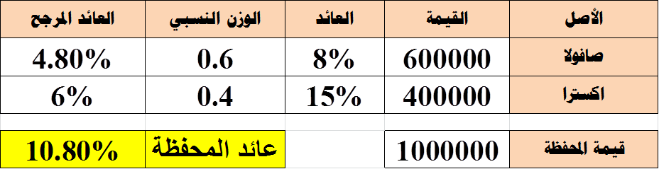
مجموع الاوزان النسبية يساوي الواحد الصحيح .. نحسبها من خلال قسمه قيمه الاستثمار الواحد على قيمه المحفظة كامله
( 600 الف $÷$مليون = 0,6 ) ( 400 الف $÷$مليون = 0,4) ثم نطبق القانون بضرب العائد في الوزن للحصول على المرجح
- العائد المتوقع و مخاطرة محفظة باستخدام التوقعات المستقبلية :
اولا /:العائد المتوقع من محفظة استثمارية :
لحساب العائد المتوقع من محفظة استثمارية لا بد من معرفة:
1- عدد الاستثمارات في المحفظة
2- أوزان كل الاستثمارات في المحفظة
3- العائد المتوقع من كل استثمار
4- احتمال حدوث الظروف الاقتصادية المحتملة

- حساب العائد المتوقع من محفظة استثمارية :
يمكن استخدام الصيغة التالية لحساب العائد المتوقع من المحفظة الاستثمارية:
$${E\left(R\right)}_{p}=\sum_{i=1}^{i=n}{w_{i}E\left(R | | i\right)}$$
($w_{i}$): وزن المشروع ($i$) في المحفظة
($E\left(R | | i\right)$): العائد المتوقع من المشروع ($i$) في المحفظة
- حيث العائد المتوقع لأي مشروع يساوي= مجموع العائد المحقق للمشروع عند حالة اقتصادية ضرب احتمال تحقق الحالة الاقتصادية
مثال تطبيقي
محفظة استثمارية قيمتها 25000 ريال، مكونة أسهم شركتين (أ) و(ب):
قيمة الاستثمار في (أ): 15000 ريال
قيمة الاستثمار في (ب): 10000 ريال
الحالات الاقتصادية واحتمال حدوثها والعائد المتوقع من كل مشروع موضحة في الجدول التالي:
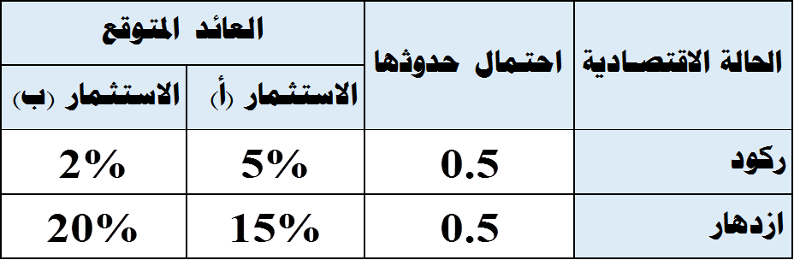

- فيما يلي شرح لخطوات العائد المتوقع للمحفظة الاستثمارية
أولا: حساب العائد المتوقع لكل استثمار وهو عبارة عن مجموع عوائد الاستثمار مرجحة باحتمالات حدوثها.
ثانيا: حساب العائد المتوقع للمحفظة وهو عبارة عن مجموع العوائد المتوقعة للاستثمارات (المحسوبة في الخطوة السابقة) مرجحة بالأوزان النسبية لتلك الاستثمارات.
- حساب العائد المتوقع من كل مشروع :
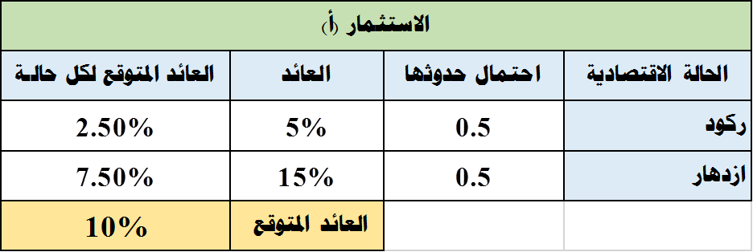
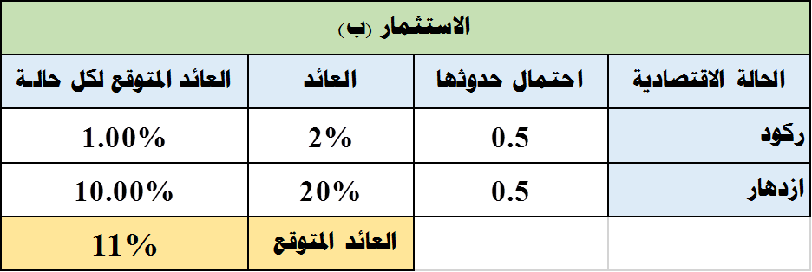

- الحالات الاقتصادية و احتمال حدوثها و العائد المتوقع لكل مشروع :
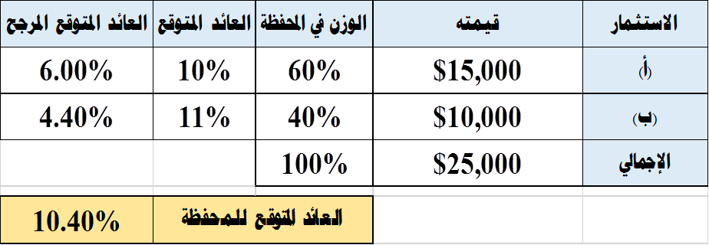

- المخاطر في المحفظة الاستثمارية :
يمكن قياس المخاطر في المحفظة الاستثمارية عن طريق:
- تباين عوائد المحفظة الاستثمارية.
- الانحراف المعياري لعوائد المحفظة الاستثمارية.
ويتضح من ذلك أنه يجب حساب عوائد المحفظة في كل حالة من الحالات المتوقعة.
مثال / فيما يلي البيانات الخاصة بمحفظة استثمارية مشكلة من ثلاثة أصول (أ)، (ب) و(ج) والتي تمثل أوزانها النسبية من المحفظة على الترتيب: 40%، 40%، 20%.
المطلوب: حساب العائد المتوقع للمحفظة و حساب مخاطر المحفظة.
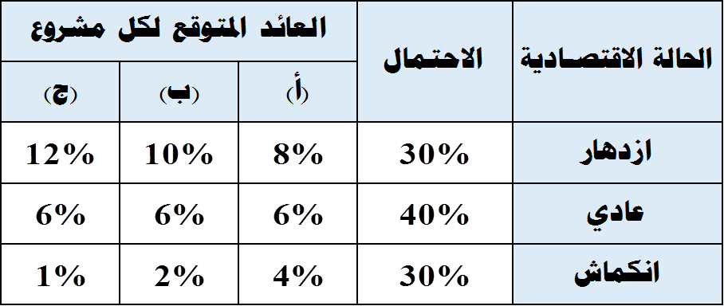
- حل المثال : لحساب عائد المحفظة، لا بد ابتداء من حساب العائد المتوقع لكل أصل مكون للمحفظة ($E\left(R | | i\right)$)، ثم تطبيق القانون:
$${E\left(R\right)}_{p}=\sum_{i=1}^{i=n}{w_{i}E\left(R | | i\right)}$$

- حساب العائد المتوقع من كل محفظة استثمارية :
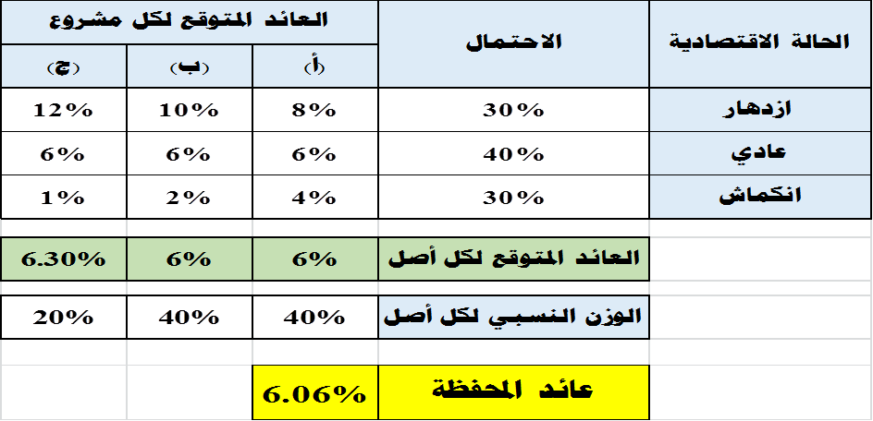
- حساب مخاطر المحفظة ( التباين و الانحراف المعياري )
لحساب التباين والانحراف المعياري، لا بد ابتداء من حساب عائد المحفظة في كل حالة من الحالات الاقتصادية التي لدينا، وذلك على النحو التالي:
حساب مخاطر المحفظة في كل حالة اقتصادية :
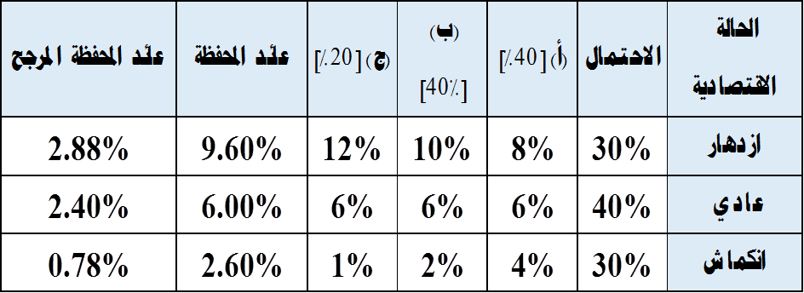

أيجاد مخاطر المحفظة ( التباين و الانحراف المعياري ) :
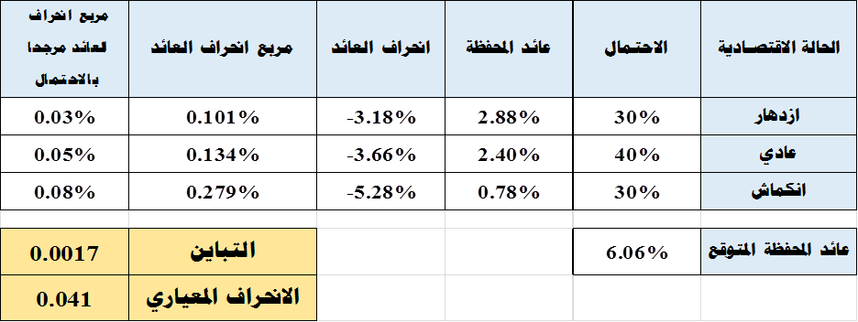

- حساب مخاطر لمحفظة استثمارية ( حسب نظرية المحفظة )
قدم هاري ماركوفيتز نظريته (نظرية المحفظة) (1956) التي أثبت فيها أهمية التنويع.
وتهدف نظرية المحفظة إلى تحديد طريقة بناء محفظة استثمارية مثلى باستخدام مقاييس المخاطرة (التي سبق شرحها)، غير أنها أضافت عنصرا جديدا وهو التغاير (التباين المشترك).
حسب نظرية المحفظة (هاري ماركوفيتز) يتم تشكيل المحفظة الاستثمارية المثلى من خلال حساب عنصرين:
- الانحراف المشترك بين عوائد كل استثمارين مشكلين للمحفظة (يسمى التغاير) (Covariance)
- معامل الارتباط بين تلك الاستثمارات.
التغاير لمحفظة استثمارية مكونه من اصلين :
الانحراف المشترك (التغاير) لمحفظة مكونة من أصلين ($A$) و($B$):
$${COV}_{\left(A,B\right)}=\sum{P_{i}\left[\left(R_{A}−{E\left(R\right)}_{A}\right)\left(R_{B}−{E\left(R\right)}_{B}\right)\right]}$$
- ($R_{A}$): العائد الممكن الحصول عليه من الاستثمار ($A$) في حالة معينة.
- (${E\left(R\right)}_{A}$): العائد المتوقع من الاستثمار ($A$).
- ($R_{B}$): العائد الممكن الحصول عليه من الاستثمار ($B$) في حالة معينة.
- (${E\left(R\right)}_{B}$): العائد المتوقع من الاستثمار ($B$).
- ($P_{i}$): احتمال حدوث الحالة الاقتصادية ($i$).
كما يمكن حساب التغاير بوجود معامل الارتباط بالصيغة التالية:
$${COV}_{\left(A,B\right)}=ρ_{\left(A,B\right)}×σ_{A}σ_{B}$$
ومنه يمكن حساب معامل الارتباط بين عوائد أصلين بالصيغة التالية:

$$ρ_{\left(A,B\right)}=\frac{{COV}_{\left(A,B\right)}}{σ_{A}σ_{B}}$$

ملاحظات على معامل الارتباط :

حساب الانحراف المعياري لمحفظة مكونة من أصلين
$$σ_{\left(A,B\right)}=\sqrt{W_{A}^{2}σ_{A}^{2}+W_{B}^{2}σ_{B}^{2}+2W_{A}W_{B}{COV}_{\left(A,B\right)}}$$
كما يمكن حساب الانحراف المعياري باستخدام معامل الارتباط:
$$σ_{\left(A,B\right)}=\sqrt{W_{A}^{2}∙σ_{A}^{2}+W_{B}^{2}{∙σ}_{B}^{2}+2W_{A}{∙W}_{B}{∙ρ}_{\left(A,B\right)}∙σ_{A}∙σ_{B}}$$
مثال عملي : يرغب صندوق استثماري في تشكيل محفظة استثمارية مكونة من أصلين ماليين بأوزان متساوية وتتمتع بأقل درجة خطر. أمام الشركة ثلاثة أصول (أ)، (ب) و(ج) ترغب بالاختيار بينها.
المطلوب : ما المحفظة التي تحقق هدف الصندوق في تقليل الخطر إلى أدنى درجة
الجدول التالي يوضح عوائد الأصول ( أ , ب , ج ) الثلاثة في مجموعة من الحالات الاقتصادية المتوقعة:
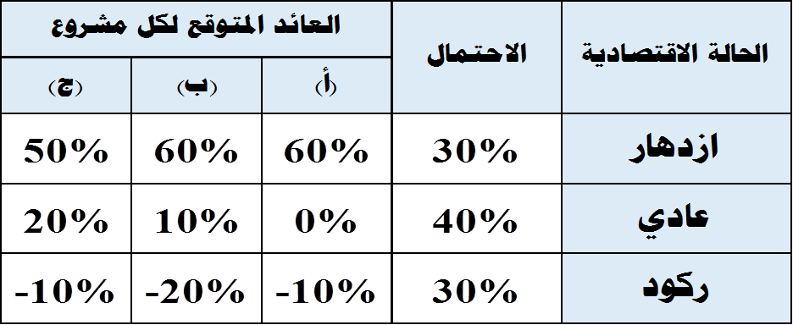
شرح خطوات الحل :
- حساب العائد المتوقع لكل أصل من الأصول.
- حساب الانحراف المعياري لكل أصل من الأصول.
- حساب التغاير (التباين المشترك) لكل أصلين مشكلين للمحفظة.
- حساب معامل الارتباط بين عوائد كل أصلين من أصول المحفظة.
- حساب الانحراف المعياري لكل محفظة (مشكلة من أصلين).
(أفضل محفظة هي ذات الانحراف المعياري الأقل)
اولا : حساب العائد المتوقع لكل اصل من الاصول الثلاثة
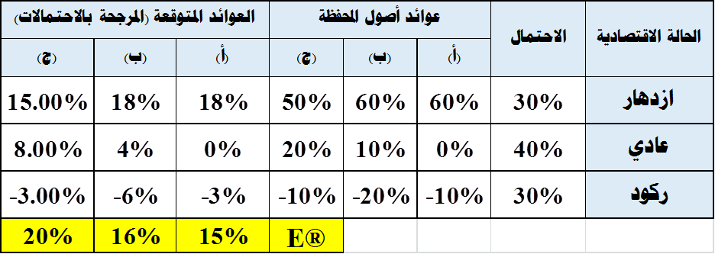
ثانيا : حساب الانحراف المعياري لكل اصل من الاصول الثلاثة
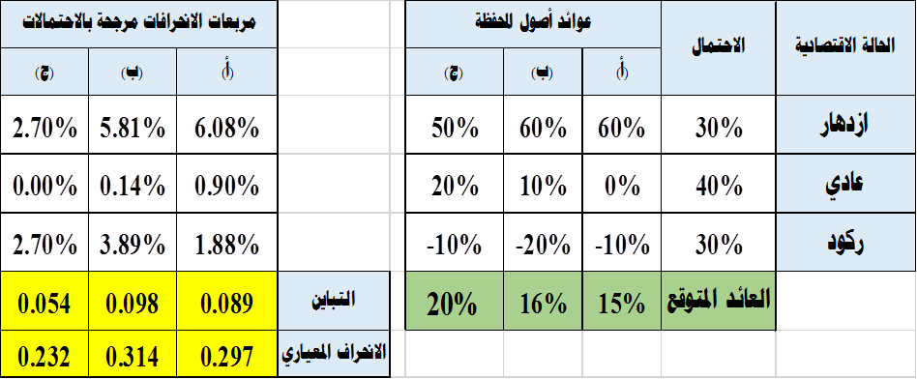
ثالثا : حساب التغاير ( الانحراف المشترك )\
الانحراف المشترك (كما يدل اسمه) يكون بين عوائد أصلين. وفي حالة وجود محفظة مكونة من ثلاثة أصول (أ) (ب) (ج) –كما في المثال- فإنه يكون أمامنا حساب:
التغاير بين (أ) و(ب) ,, التغاير بين (أ) و(ج) ,, التغاير بين (ب) و(ج)
# حساب الانحراف المشترك بين الاصلين (أ) و (ب )
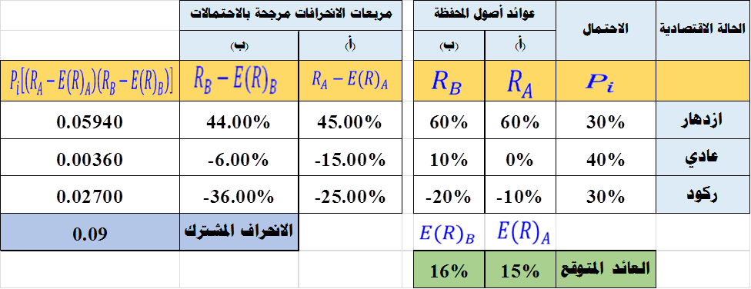
# حساب الانحراف المشترك بين الاصلين ( أ ) و ( ج )
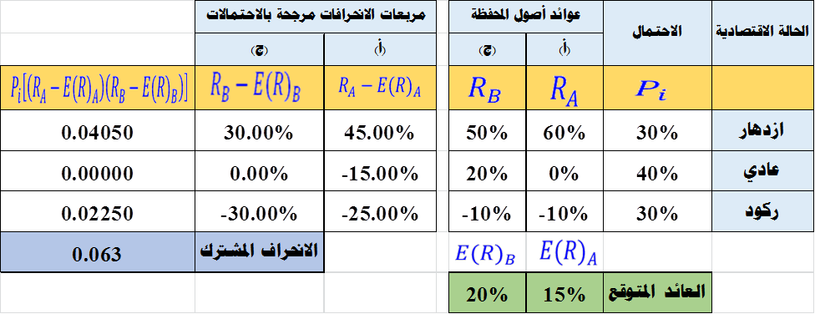
# حساب الانحراف المشترك بين الاصلين ( ب ) و ( ج )
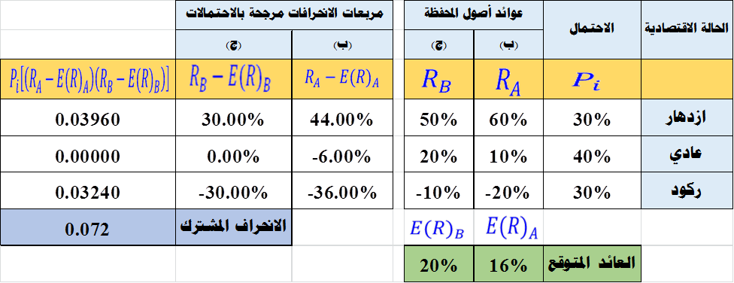
رابعا : حساب معاملات الارتباط بين كل مشروعين /
كما هو الحال بالنسبة للتغاير، فإن حساب الارتباط يكون ما بين كل أصلين، أي بين: (أ) و(ب) وبين (أ) و(ج) وبين (ب) و(ج).
$$ρ_{\left(A,B\right)}=\frac{{COV}_{\left(A,B\right)}}{σ_{A}σ_{B}}$$
$$ρ_{\left(A,B\right)}=\frac{0.09}{0.297×0.314}=0.96$$
$$ρ_{\left(A,C\right)}=\frac{0.063}{0.297×0.232}=0.91$$
$$ρ_{\left(B,C\right)}=\frac{0.072}{0.314×0.232}=0.99$$

خامسا : حساب الانحراف المعياري للمحافظ الثلاثة
لحساب الانحراف المعياري للمحفظة، نستخدم القانون الذي سبق وعرضنا له، وهو:
$$σ_{\left(A,B\right)}=\sqrt{W_{A}^{2}σ_{A}^{2}+W_{B}^{2}σ_{B}^{2}+2W_{A}W_{B}{COV}_{\left(A,B\right)}}$$
علما أن الأوزان النسبية هي 50%، 50% (كما هو محدد في المثال)، أي:
$$W_{A}=0.5$$
$$W_{B}=0.5$$
- حساب الانحراف المعياري للمحفظة الأولى ( أ ) و ( ب ) :
$$σ_{\left(A,B\right)}=\sqrt{W_{A}^{2}σ_{A}^{2}+W_{B}^{2}σ_{B}^{2}+2W_{A}W_{B}{COV}_{\left(A,B\right)}}$$
$$σ_{\left(A,B\right)}=\sqrt{{0.5}^{2}×{0.29}^{2}+{0.5}^{2}×{0.31}^{2}+2×0.5×0.5×0.09}$$
$$σ_{\left(A,B\right)}=0.303$$
- حساب الانحراف المعياري للمحفظة الأولى ( أ ) و ( ج ) :
$$σ_{\left(A,C\right)}=\sqrt{{0.5}^{2}×{0.29}^{2}+{0.5}^{2}×{0.23}^{2}+2×0.5×0.5×0.06}$$
$$σ_{\left(A,C\right)}=0.258$$
- حساب الانحراف المعياري للمحفظة الاولى ( ب ) و ( ج ) :
$$σ_{\left(B,C\right)}=\sqrt{{0.5}^{2}×{0.31}^{2}+{0.5}^{2}×{0.23}^{2}+2×0.5×0.5×0.07}$$
$$σ_{\left(B,C\right)}=0.271$$

المقارنة بين المحافظ من حيث المخاطر :
بعد حساب الانحراف المعياري للمحافظ الثلاثة الممكنة، نجد أن المحفظة المثلى التي تحقق أدنى درجة خطر هي المحفظة المكونة من الأصلين (أ) و(ج) (وهي ذات أقل انحراف معياري).

